
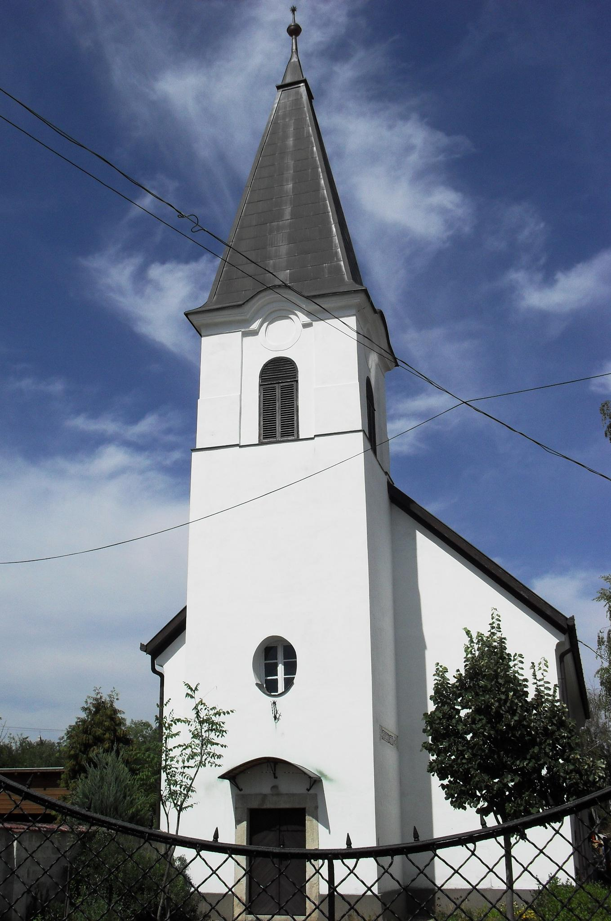
ÚTRAVALÓ
Gyúrói Református Egyházközség
IV. évf. 1. szám 2015. január 1.
_____________________________________________________________________

Utunk és célunk

„Én vagyok az út, az igazság és az élet; senki sem mehet az Atyához, csakis énáltalam.” János 14,6

Az évfordulójának mérföldkövéhez érkezve az ember megáll és visszatekint, majd az újév kezdetével elkezdünk előre pillantani. Vajon milyen lesz? Elkezdünk tervezgetni, célokat kitűzni magunk elé, hiszen az előbbre jutásunkhoz ez mindenképpen látnunk kell: mi a mi célunk, és hogy jutunk oda?
A jánosi szakaszban Jézus és tanítványai éppen valamiféle útról és célról beszélgetnek – talán a legizgalmasabbról: ahová Jézus készül, és ahová hívja az övéit is. Ez a mennyek országa. Erről beszélgetnek. S ha jobban belegondolunk, nem is olyan távoli ez a kérdés, mert kell-e ennél jobb program egy gyülekezetnek, minthogy közelebb kerüljön az Istenhez, országához?
Jézus az ő itteni szavát úgy összegezhetnénk, hogy ő maga az út, és ő maga a cél is. Hiszen általa ismerjük meg igazán Istent, az ő igazságát, és mi magunk is az ő váltsága által lehetünk igazzá, így kapunk életet tőle. Ugyanakkor senki más nem vezethet el bennünket erre a célra, mint ő maga.
Látnunk kell továbbá, hogy ennek az útnak az elkészítése hatalmas munka, nagy áldozat volt – ahogy minden útépítés. Jézus áldozata, halála, szenvedése, az ő földi útja volt az ára annak, hogy egyenes utunk legyen Istenhez.
Ugyanakkor tudjuk azt is, hogy ezt az utat nem is olyan könnyű járni. Maga az Úr Jézus figyelmeztet buzdítással: igyekezzetek! Mert nem is olyan természetes, hogy ezen az úton járunk és e cél felé haladunk. Sajnos ezt látjuk sokszor szeretteinkre nézve: nem az élet útján, nem az igazság ösvényén járnak.
Buzdításként hat szintén az, amit Jézus szavaiból látunk: nem igaz, hogy Istenhez több út is vezetne. Mert csak egy van, senki más, semmi más. Csak a Jézusban való hit által érkezhetünk el igazi célunkhoz, ha nem vele éljük életünket, ha nem az ő útján haladunk, elbukunk, elveszítjük Isten jelenlétét.
Isten népe és az ember önmaga is számos utat választhat. Sok mindenre eljuthatunk, sikereket érhetünk el, de a legfőbb célt, az Úr Isten országát csak úgy találjuk meg, ha teljes odaadással Jézusra figyelünk, őt követjük. Legyen ez az Ige vezetőnk és figyelmeztetőnk ebben az új esztendőben, hogy semmi mást ne keressünk, senki mást ne kövessünk, egyedül a mi Urunkat. Ámen.

Lelkipásztori beszámoló a 2014. évről

Egy évvel ezelőtt úgy kezdhettem az éves beszámolót, hogy a különböző fontos események lendületet adtak gyülekezetünk közösségének. Egy év elmúltával hadd folytassam azzal, hogy visszatekintve a 2014. évre, a lendület megmaradt. Ezzel folytak tovább dolgaink.
Gyülekezeti élet főbb területei
A lelkipásztor 47 vasárnapi és ünnepi istentiszteleten hirdette az igét. Az év második felétől közöttünk szolgáló segédlelkész testvérünk 7 alkalommal tette ezt. Emellett négy vendég igehirdető szolgált közöttünk. Vasárnapi átlaglétszámunk 43 fő (2013: 44 fő) Ünnep első napjain átlagosan 80-en, ünnepek másodnapjain átlagosan 30-an vettünk részt. Az evangélizáció alkalmain a lelkipásztor mellett Zila Péter és Hős Csaba szolgáltak. Átlagosan 21 fő hallgatta őket. Az év folyamán 28 gyermekistentisztelet volt megtartva (5 fős átlaglétszámmal.) 30 bibliakör alkalmat tartottunk, melyeken átlagosan 6-an vettünk részt.
Ezeken túl az ige és az imádság szólt a 11 házi istentiszteleten, a 7 imaközösségi alkalommal, a bizottsági üléseken, a presbitérium idei hét ülésén is. Úrvacsorai közösségben 15 alkalommal voltunk, átlagosan 12 férfi és 19 nőtestvérünk élt az úrvacsora sákramentumával.
Más gyülekezetekkel együtt vettünk részt az Imahét alkalmain, az augusztus 20-i ünnepségeken, valamint az adventi gyertyagyújtásokon.
Figyelmünk középpontjában a családok álltak. Édesanyák napján, hittanévzárón, évnyitón, Szentesti istentiszteletünkön megtelt templomban ünnepelhettünk a családokkal együtt. A látogatások jelentős része is ezt a célt szolgálta. A lelkipásztor 37 alkalommal, segédlelkész testvérünk 9 alkalommal tett látogatást. Legalább ennyiről kaptam visszajelzést a presbiterek részéről, melyet ezúton is köszönök. Ebbe a szolgálatba többeket szeretnénk bevonni.
Kiemelkedő gyülekezeti alkalmaink voltak az ún. gyülekezeti napok: a hittanévzáró nap ebéddel láttuk vendégül a családokat, a szeptemberi gyülekezeti kirándulás és az adventi gyülekezeti ebéd.
A gyülekezetben folyó hittanoktatást 11 csoportban zajlik az óvodásoktól a konfirmandusokig. Felnőtt csoport is indult. Ez a sorozat félidejénél tart hat eddigi találkozással.
A hittan órák száma 2014-ben meghaladta a 300 órát. Ifjainkat hat alkalommal tudtuk találkozásra bírni, három helyi, három megyei rendezésű ifjúsági alkalomra. Emellett nagy segítséget jelentettek asszonytestvéreinkkel együtt a gyermekhét programjain. Így 2014-ben több mint 600 olyan alkalmat számlál a gyülekezet, mely az evangélium hirdetésére szántunk szóval és tettel.
Népmozgalmi adatok
Keresztelés 6 alkalommal történt. Ferreira Flóra, Kádár Dóra, Molnár Léna, Németh István Marcell, Takács Alex és Kása Lőrinc András részesültek e sákramentumban. (2013-ban 2)
Házasságkötés megáldására 2 esetben került sor. (2013-ban 5 esküvő volt)
Négy alkalommal álltunk meg ravatal mellett. Elhunytak: Szalontai Ferenc (január), Szabó Józsefné (április), Kónya Benő (szeptember), Kis Márton (október). (2013-ban 5 temetés volt).
Pénzügyi mérlegünk
A gyülekezet a 2014-es esztendőben minden személyi és köztartozásának eleget tett. Ezen felül, kölcsöneink kifizetését követően 500.000 Ft-ot tettünk félre, majd a további adományoknak köszönhetően újabb 400.000 Ft-ot. Talán emlékszünk rá, hogy év közben volt, amikor mélyponton volt a gyülekezeti költségvetés, ezt nem várt módon ellensúlyozta az ősz.
2014-ben befolyt EFJ 1,166,000 Ft volt (2012: 863,200; 2013: 1,078.000). A perselyadakozás ismét jóval meghaladta az előző évit: 1,218,480 Ft (2012: 1,008,730; 2013: 1,150,000 Ft)
Adományok: Isten dicsőségére 316,000 Ft; Gyülekezeti életre 262,265 Ft; Az orgona vásárlására pedig 964.000 Ft érkezett. Adomány összesen: 1,714,000 Ft. (2013: 731,000)
Ezekből a bevételeinkből, továbbá a természetbeni felajánlásokból tudtuk biztosítani ebben az esztendőben is a gyülekezeti élet folyamatosságát, és további megtakarítást eszközölni, hogy lendületben maradjunk. Hiszen megtakarításainknak egyik fő célja, hogy néhány éven belül a Parókia is megújulhasson.
Köszönet: Apostagi Zoltán, gondnoknak; Gémesiné Takács Ibolya, harangozónak; Kispál Sándor, kántornak; a presbitérium tagjainak, Nagy Gergely gyakornoknak. Asszonytestvéreinknek a takarítás szolgálatáért, és férfitestvéreinknek a fizikai munkákért. Feleségemnek a szolgálat hátterének biztosításáért.
Ha valakit megbántottunk, kérjük, bocsásson meg, mi is ezt tesszük, hogy a haragot hátrahagyva mehessünk tovább együtt a most érkező 2015-ös esztendőben.

HIRDETÉSEK

1. Minden kedves testvérünknek békés, áldásokban gazdag új esztendőt kívánunk!

2. Istentiszteletünket újévi köszöntés követi, köszönjük azoknak, akik ehhez hozzájárultak. Mindenkit marasztalunk erre a pár percre. Vasárnap, január 4-én 10 órától Istentiszteletet tartunk. Az újévben (január 8-tól) folytatódnak házi istentiszteleteink, várjuk a feliratkozásokat a kihelyezett íven.
4. Halálesetről értesültünk. Elhunyt Keresztes Dezsőné, sz. Kamocsa Zsuzsanna asszonytestvérünk. Temetése január 9-én, pénteken 14 órakor lesz. Isten vigasztalását kérjük a gyászolókra, emlékezőkre.
5. Könyvvásárunk folytatódik. A kért, rendelt kiadványok mellett megtalálhatók az ifjúsági Útjelző, a Mai Ige, asszonytestvéreknek a Lélekfrissítő – ennek rendszeres igénylőit kérjük, iratkozzanak fel a kihelyezett ívre. Emellett a Karakter, a Csendes Percek, illetve a Biblia és Gyülekezet új számai is átvehetők még.
6. A presbitérium megalkotta az Egyháztagsági névjegyzéket, valamint frissítettük a Választói névjegyzéket. Január hónapban mindenki átnézheti, ellenőrizheti ezeket. Továbbá ezek előlapján megtalálhatók azok a törvényi szabályok, melyekhez igazodni szeretnénk a későbbiekben. Kérjük, ha ez alapján bárkinek észrevétele van, szeretne akár feliratkozni, akár lekerülni, átkerülni, jelezze. Ezzel kapcsolatban az év folyamán minden gyülekezetünk területén élő reformátust igyekszünk személyesen megkeresni, hogy hozzánk tartozását megerősíthesse.
Az Úr Jézus legyen őrizőnk és pásztorunk az új esztendőben is!

